**Cabeçalho**

**(contém dados como logo da empresa de desenvolvimento e etc.)**

**Projeto**

**Projeto 001. Tapeçaria Cassuli**

**Cliente**

**Tapeçaria Cassuli**

**Medianeira**

**2013**

**Sumário**

**Documento de Requisitos**

**Controle de Versão (no início de cada bloco)**

|  |  |  |  |
| --- | --- | --- | --- |
| **Versão** | **Data** | **Justificativa** | **Responsável** |
| **1.0** | **10/06/2013** | **Início do projeto** | **Alexandre / Jandrei** |
| **1.1** | **13/06/2013** | **Levantamento de requisitos** | **Alexandre / Jandrei** |
| **1.2** | **29/07/2013** | **Casos de uso e pesquisa** | **Alexandre/Jandrei** |

1. Dados do Projeto
   1. Projeto 001. Tapeçaria Cassuli
   2. Cliente
      1. Nome Fantasia: Tapeçaria Cassuli
      2. Razão Social: Estofados e Tapeçaria Cassuli
      3. CNPJ: 011.313.794/0001-60
      4. Inscrição Estadual
      5. Telefone/Fax: 3540-1127
      6. Endereço: Rua Luiz Bongiolo 258 – São Miguel do Iguaçu /PR
      7. Contato: Sidnei Cassuli
      8. Nome: Sidnei Cassuli
      9. E-mail: contato@tapecariacassuli.com.br
      10. Celular: 91083209
      11. Código Nacional Empresa (CNAE)
      12. Histórico da empresa
   3. Data de início: 10/06/2013
   4. Previsão de Entrega: 01/09/2013
2. Motivação

Possibilitar ao cliente montar seu produto. Fornecer um ponto de contato com a empresa de fácil acesso.

1. Quem vai usar (*Stakeholders*)

|  |  |
| --- | --- |
| Stakeholders | Cargo/Função |
| *Scrum Master* | Alexandre Heinen |
| *Developer* | Alexandre Heinen / Jandrei Marques |
| *Tester* | Alexandre Heinen / Jandrei Marques |
|  |  |

1. Objetivos

Fornecer informações com o intuito de aumentar as vendas. Aumentar a agilidade dos agendamentos.

1. Metas
   1. Informacionais

* Fornecer portfólio de produtos;
* Apresentar produtos recomendados;
* Apresentar localização no mapa;
  1. Aplicativas
* Montar produto customizado;
* Realizar agendamento;
* Enviar feed de novidades;

1. Entrevista
2. Pesquisa
   1. Imagem

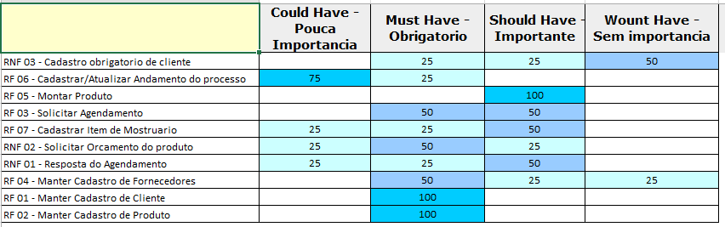

Figura 1 - Pesquisa de requisitos

* 1. Análise e Discussão

De acordo com a figura 1, os requisitos com maior importância (must have) são os cadastros de cliente, produto, fornecedor e solicitar orçamento de produto, os requisitos importantes (should have) são os solicitação e resposta do agendamento, e cadastro de item de mostruário, os requisitos com pouca importância (could have) é o de cadastro e atualização de andamento do processo e os requisitos sem importância (wount have) é o cadastro obrigatório de cliente.

1. Product Backlog

|  |  |  |  |  |  |
| --- | --- | --- | --- | --- | --- |
| ID | Nome | Importância | Estimativa | Observação | StakeHolder(s) |
| RF 01 | Manter Cadastro de Clientes | *Must Have* | undefinded | Envolve o CRUD de cliente. | Cliente |
| RF 02 | Manter Cadastro de Produtos | *Must Have* | Undefined | Envolve o CRUD de produto. | Administrador |
| RF 03 | Solicitar Agendamento | *Must Have* | Undefined | Cliente solicita orçamento, que será agendado | Cliente |
| RF 04 | Manter Cadastro de Fornecedores | *Should Have* | Undefined | Envolve o CRUD de fornecedor | Administrador |
| RF 05 | Realizar Montagem de Produto | *Could Have* | Undefined | Cliente dados do produto desejado | Cliente |
| RF 06 | Cadastrar/Atualizar andamento do processo | *Could Have* | Undefined | Informa em qual estagio está o produto. | Administrador |
| RF 07 | Cadastrar Item de Mostruário | *Should Have* | Undefined | Envolve o CRUD de produto de mostruário | Administrador |

1. Requisitos Funcionais

|  |  |  |  |  |  |  |  |
| --- | --- | --- | --- | --- | --- | --- | --- |
| RF 01 - Manter cadastro de clientes | | Importância: Must Have | Estimativa: undefined | | | Usuário: cliente | |
| Descrição: O sistema tem como objetivo manter o cadastro do cliente atualizado. | | | | | | | |
| Requisitos Não-Funcionais | | | | | | | |
| Código/Título | Descrição | | | Categoria | Essencial/  Permanente | | Import./  Desejável |
| NF 1.1 - Identificação | O cliente será identificado por meio do campo nome. | | | Interface | (x) | | () |
| NF 1.2 - Tempo de registro | É importante ser inferior a 3 segundos. | | | Performance | () | | (x) |
| NF 1.3 - Campos | No cadastro do cliente conterá os seguintes campos: nome, endereço, CPF, RG, data nascimento, telefone (fixo e celular), local trabalho (fone trabalho). | | | Usabilidade | (x) | | () |

|  |  |  |  |  |  |  |  |
| --- | --- | --- | --- | --- | --- | --- | --- |
| RF 02 - Manter cadastro de produtos | | Importância: Must Have | Estimativa: undefined | | | Usuário: admin | |
| Descrição: O sistema tem como objetivo manter o cadastro dos produtos atualizado | | | | | | | |
| Requisitos Não-Funcionais | | | | | | | |
| Código/Título | Descrição | | | Categoria | Essencial/  Permanente | | Import./  Desejável |
| NF 1.3 - Campos | No cadastro do cliente conterá os seguintes campos: nome, endereço, CPF, RG, data nascimento, telefone (fixo e celular), local trabalho (fone trabalho). | | | Usabilidade | (x) | | () |

|  |  |  |  |  |  |  |  |
| --- | --- | --- | --- | --- | --- | --- | --- |
| RF 03 - Solicitar agendamento | | Importância: Must Have | Estimativa: undefined | | | Usuário: cliente | |
| Descrição: O sistema tem como objetivo realizar agendamento de visita para orçamento. | | | | | | | |
| Requisitos Não-Funcionais | | | | | | | |
| Código/Título | Descrição | | | Categoria | Essencial/  Permanente | | Import./  Desejável |
| NF 1.3 - Campos | No cadastro do cliente conterá os seguintes campos: nome, endereço, CPF, RG, data nascimento, telefone (fixo e celular), local trabalho (fone trabalho). | | | Usabilidade | (x) | | () |

|  |  |  |  |  |  |  |  |
| --- | --- | --- | --- | --- | --- | --- | --- |
| RF 04 - Manter cadastro de fornecedores | | Importância: Could Have | Estimativa: undefined | | | Usuário: admin | |
| Descrição: O sistema tem como objetivo manter o cadastro dos fornecedores. | | | | | | | |
| Requisitos Não-Funcionais | | | | | | | |
| Código/Título | Descrição | | | Categoria | Essencial/  Permanente | | Import./  Desejável |
| NF 1.3 - Campos | No cadastro do cliente conterá os seguintes campos: nome, endereço, CPF, RG, data nascimento, telefone (fixo e celular), local trabalho (fone trabalho). | | | Usabilidade | (x) | | () |

|  |  |  |  |  |  |  |  |
| --- | --- | --- | --- | --- | --- | --- | --- |
| RF 05 - Realizar montagem de produto | | Importância: Should Have | Estimativa: undefined | | | Usuário: cliente | |
| Descrição: O sistema tem como objetivo montar um produto personalizado. | | | | | | | |
| Requisitos Não-Funcionais | | | | | | | |
| Código/Título | Descrição | | | Categoria | Essencial/  Permanente | | Import./  Desejável |
| NF 1.3 - Campos | No cadastro do cliente conterá os seguintes campos: nome, endereço, CPF, RG, data nascimento, telefone (fixo e celular), local trabalho (fone trabalho). | | | Usabilidade | (x) | | () |

|  |  |  |  |  |  |  |  |
| --- | --- | --- | --- | --- | --- | --- | --- |
| RF 06 - Cadastrar/atualizar andamento do processo | | Importância: Could Have | Estimativa: undefined | | | Usuário: admin | |
| Descrição: O sistema tem como objetivo informar ao cliente a situação atual de andamento do processo. | | | | | | | |
| Requisitos Não-Funcionais | | | | | | | |
| Código/Título | Descrição | | | Categoria | Essencial/  Permanente | | Import./  Desejável |
| NF 1.3 - Campos | No cadastro do cliente conterá os seguintes campos: nome, endereço, CPF, RG, data nascimento, telefone (fixo e celular), local trabalho (fone trabalho). | | | Usabilidade | (x) | | () |

|  |  |  |  |  |  |  |  |
| --- | --- | --- | --- | --- | --- | --- | --- |
| RF 07 - Manter cadastro de itens de mostruário | | Importância: Should Have | Estimativa: undefined | | | Usuário: admin | |
| Descrição: O sistema tem como objetivo manter o cadastro de produtos para mostruário. | | | | | | | |
| Requisitos Não-Funcionais | | | | | | | |
| Código/Título | Descrição | | | Categoria | Essencial/  Permanente | | Import./  Desejável |
| NF 1.3 - Campos | No cadastro do cliente conterá os seguintes campos: nome, endereço, CPF, RG, data nascimento, telefone (fixo e celular), local trabalho (fone trabalho). | | | Usabilidade | (x) | | () |

1. Requisitos Não-Funcionais

|  |  |  |  |  |  |
| --- | --- | --- | --- | --- | --- |
| ID | RNF 01 | Nome | Resposta de Agendamento | Usuário | Admin |
| Data |  | Importância |  | Estimativa |  |
| Descrição | Resposta do agendamento para o cliente. | | | | |

|  |  |  |  |  |  |
| --- | --- | --- | --- | --- | --- |
| ID | RNF 02 | Nome | Resposta de Agendamento | Usuário | Admin |
| Data |  | Importância |  | Estimativa |  |
| Descrição | Resposta do agendamento para o cliente. | | | | |

1. *Product Burdown*

|  |  |  |  |
| --- | --- | --- | --- |
| Iterações | 0 | 1 | 2 |
| Estimativa Ideal | 18 |  | 0 |
| Estimativa Real | 18 | 15 | 0 |
| Produtividade | 3 | 15 |  |

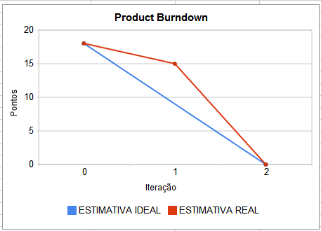

1. *Sprint Backlog*

|  |  |  |  |  |  |  |
| --- | --- | --- | --- | --- | --- | --- |
|  | ITERAÇÕES | 08:00:00 | 09:00:00 | 10:00:00 | 11:00:00 | 12:00:00 |
|  | IDEAL | 110 |  |  |  | 0 |
|  | REAL | 110 | 110 | 70 | 50 | 25 |
|  | PRODUTIVIDADE |  | 40 | 20 | 25 |  |
|  |  |  |  |  |  |  |
| Sprint Backlog | Descrição | | | Est. de Pontos | Minutos | Status |
| **HISTORIA_005** | **Manter Usuário** | | | **2** |  |  |
|  | Mer | | |  | 15 | DONE |
|  | Negocio | | |  | 10 | DONE |
|  | WEB | | |  | 25 | DOING |
|  | Croquis | | |  | 10 | DONE |
| **HISTORIA_001** | **Manter Evento** | | | **3** |  |  |
|  | Mer | | |  | 5 | DONE |
|  | Negocio | | |  | 10 | DONE |
|  | WEB | | |  | 25 | DOING |
|  | Croquis | | |  | 10 | DONE |

**Documento de Casos de Uso**

**Controle de Versão (no início de cada bloco)**

|  |  |  |  |
| --- | --- | --- | --- |
| **Versão** | **Data** | **Justificativa** | **Responsável** |
| **1.0** | **29/07/2013** | **Expandir casos de uso** | **Alexandre/Jandrei** |
| **1.1** | **30/07/2013** | **Adicionando diagramas de casos de uso** | **Alexandre** |
|  |  |  |  |

1. Casos de Uso (expandir os principais)

|  |  |
| --- | --- |
| Id | Nome do Caso de Uso |
|  | Manter cadastro de cliente |
|  | Manter cadastros administrativos |
|  | Solicitar agendamento |
|  | Responder agendamento |
|  | Controlar montagem de produto |
|  | Controlar andamento do processo |

13.1 – Caso de uso Manter cadastro de cliente

13.1.1 – Caso de uso expandido

|  |
| --- |
| **Caso de Uso:** Manter Cadastro de cliente |
| **Atores:** Usuário |
| **Interessados:** Administração. |
| **Pré-Condições:** Usuário acessa sistema. |
| **Pós-Condições:** Cadastro realizado com sucesso |
| **Fluxo Principal:**   1. O usuário acessa o sistema [A1, A2]. 2. O sistema apresenta a tela da área de cadastro. 3. Usuário informa dados para cadastro. 4. Usuário clica em salvar[A3]. 5. O sistema valida os dados[E1]. 6. O sistema apresenta mensagem de cadastro efetuado com sucesso. |
| **Tratamento de Exceção:**  Exceção E1   1. Sistema apresenta mensagem informando campo preenchido incorretamente. 2. Retorna ao fluxo básico no passo 3.   **Fluxo alternativo**  Alternativo A1   1. Usuário efetua login. 2. Usuário seleciona opção de atualizar os dados. 3. Usuário informa dados para alteração. 4. Retorna ao fluxo básico no passo 4.   Alternativo A2   1. Usuário efetua login. 2. Usuário seleciona opção de desativar conta. 3. O sistema apresenta uma mensagem de confirmação. 4. O sistema desativa a conta. 5. Retorna à página inicial do sistema.   Alternativo A3   1. Usuário clica em cancelar. 2. O sistema à página inicial. |

13.1.2 – Diagrama de casos de uso

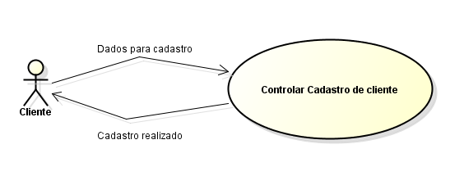

13.2 – Caso de uso manter cadastros administrativos

13.2.1 – Caso de uso expandido

|  |
| --- |
| **Caso de Uso:** Manter Cadastros administrativos |
| **Atores:** Gerente |
| **Interessados:** Administração. |
| **Pré-Condições:** Gerente acessa sistema. |
| **Pós-Condições:** Cadastro realizado com sucesso |
| **Fluxo Principal:**   1. O gerente efetua login no sistema. 2. O gerente escolhe a opção de cadastro desejado [A1, A2, A3, A4]. 3. Usuário informa dados para cadastro. 4. Usuário clica em salvar[A5]. 5. O sistema valida os dados[E1]. 6. O sistema apresenta mensagem de cadastro efetuado com sucesso. |
| **Tratamento de Exceção:**  Exceção E1   1. Sistema apresenta mensagem informando campo preenchido incorretamente. 2. Retorna ao fluxo básico no passo 3.   Exceção 2   1. Sistema apresenta mensagem informando que o cadastro possui dependências e não pode ser excluído. 2. Retorna à página de cadastro.   Exceção 3   1. Sistema apresenta mensagem de filtro incorreto. 2. Retorna ao fluxo alternativo no passo 2.   **Fluxo alternativo**  Alternativo A1   1. Gerente seleciona opção de atualizar os dados. 2. Gerente informa dados para alteração. 3. Retorna ao fluxo básico no passo 4.   Alternativo A2   1. Gerente seleciona opção de excluir cadastro. 2. O sistema apresenta uma mensagem de confirmação. 3. O sistema valida a exclusão do cadastro[E2]. 4. O sistema exclui o cadastro. 5. Retorna à página de cadastro.   Alternativo A3   1. Gerente seleciona opção pesquisar. 2. Sistema apresenta a tela de pesquisa, com os filtros respectivos. 3. Usuário clica em buscar [E3]. 4. Sistema apresenta os dados referentes ao filtro indicado.   Alternativo A4   1. Sistema apresenta a tela de pesquisa, com os filtros respectivos. 2. Usuário clica em buscar [E3]. 3. Sistema apresenta os dados referentes ao filtro indicado. 4. Gerente escolhe o cadastro desejado. 5. Retorna ao fluxo básico no passo 3.   Alternativo A5   1. Gerente clica em cancelar. 2. O sistema à página inicial. |

13.2.2 – Diagrama de caso de uso

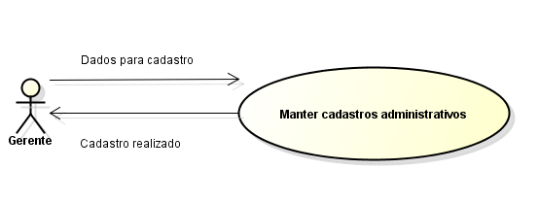

13.3 – Caso de uso controlar agendamento

13.3.1 – Caso de uso expandido

|  |
| --- |
| **Caso de Uso:** Solicitar agendamento |
| **Atores:** Usuário |
| **Interessados:** Administração, Cliente. |
| **Pré-Condições:** Usuário efetua login sistema. |
| **Pós-Condições:** Solicitação realizada com sucesso |
| **Fluxo Principal:**   1. O usuário efetua login no sistema. 2. O usuário seleciona a opção solicitar agendamento. 3. Sistema apresenta a tela para cadastro da solicitação [A1, A2, A3]. 4. Usuário informa os dados do agendamento. 5. Usuário clica em salvar[A4]. 6. O sistema valida os dados[E1]. 7. O sistema apresenta mensagem de agendamento efetuado com sucesso. |
| **Tratamento de Exceção:**  Exceção E1   1. Sistema apresenta mensagem informando campo preenchido incorretamente. 2. Retorna ao fluxo básico no passo 4.   **Fluxo alternativo**  Alternativo A1   1. Caso já exista um agendamento deste usuário, apresenta os dados e suas respectivas respostas. 2. Sistema apresenta opção para alterar os dados.   Alternativo A2   1. Usuário já possui agendamento e clica em alterar dados. 2. Retorna ao fluxo básico no passo 4.   Alternativo A3   1. Usuário clica em cancelar agendamento. 2. Sistema cancela o agendamento 3. Sistema envia notificação para o gerente. 4. Retorna à página de solicitação de agendamento.   Alternativo A4   1. Usuário clica em cancelar. 2. O sistema à página inicial. |

13.3.2 – Diagrama de caso de uso

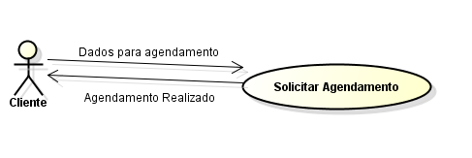

13.4 – Caso de uso responder agendamento

13.4.1 – Caso de uso expandido

|  |
| --- |
| **Caso de Uso:** Responder agendamento |
| **Atores:** Gerente, Usuário |
| **Interessados:** Administração, Cliente. |
| **Pré-Condições:** Gerente/Usuário acessa sistema. |
| **Pós-Condições:** Resposta efetuada com sucesso |
| **Fluxo Principal:**   1. O gerente/usuário efetua login no sistema. 2. O gerente/usuário escolhe o agendamento[A1]. 3. Usuário informa dados para resposta. 4. Usuário clica em salvar[A2]. 5. O sistema valida os dados[E1]. 6. O sistema apresenta mensagem de resposta efetuado com sucesso. |
| **Tratamento de Exceção:**  Exceção E1   1. Sistema apresenta mensagem informando campo preenchido incorretamente. 2. Retorna ao fluxo básico no passo 3.   **Fluxo alternativo**  Alternativo A1   1. Gerente/Usuário seleciona opção de cancelar agendamento. 2. Retorna à página de agendamento.   Alternativo A2   1. Gerente clica em cancelar. 2. O sistema à página inicial. |

13.4.2 – Diagrama de caso de uso

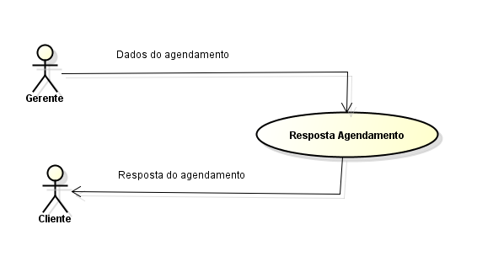

13.5 – Caso de uso realizar montagem do produto

13.5.1 – Caso de uso expandido

|  |
| --- |
| **Caso de Uso:** Realizar montagem do produto |
| **Atores:** Cliente, Gerente |
| **Interessados:** Usuário, Administração. |
| **Pré-Condições:** Usuário acessa sistema. |
| **Pós-Condições:** Cadastro realizado com sucesso |
| **Fluxo Principal:**   1. O usuário efetua login no sistema. 2. O usuário escolhe a opção de montagem de produto[A1]. 3. Usuário informa dados para o produto. 4. Usuário clica em salvar[A2]. 5. O sistema apresenta mensagem de produto salvo/enviado com sucesso. |
| **Tratamento de Exceção:**  **Fluxo alternativo**  Alternativo A1   1. Gerente seleciona produto. 2. Gerente informa um valor para o orçamento. 3. Sistema encaminha orçamento para o cliente. 4. Retorna à página de produtos.   Alternativo A2   1. Usuário seleciona a opção enviar para orçamento. 2. Sistema envia o produto montado para orçamento. 3. Retorna ao fluxo básico no passo 5. |

13.5.2 – Diagrama de casos de uso

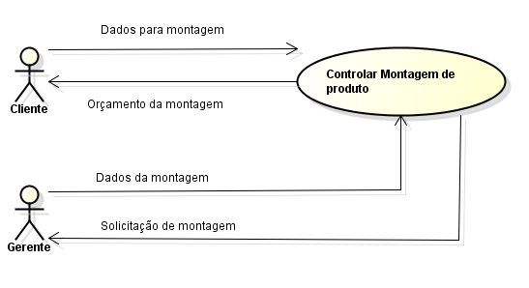

13.6 – Caso de uso atualizar andamento do processo

13.6.1 – Caso de uso expandido

|  |
| --- |
| **Caso de Uso:** Atualizar andamento do processo |
| **Atores:** Gerente |
| **Interessados:** Administração, cliente. |
| **Pré-Condições:** Gerente acessa sistema. |
| **Pós-Condições:** Atualização realizada com sucesso |
| **Fluxo Principal:**   1. O gerente efetua login no sistema. 2. O gerente escolhe o cliente e produto(s) a serem atualizados. 3. O gerente atualiza o andamento para o atual do produto. 4. O gerente clica em salvar[A1]. 5. O sistema notifica o usuário sobre a atualização. |
| **Tratamento de Exceção:**  **Fluxo alternativo**  Alternativo A1   1. Gerente clica em cancelar. 2. O sistema à página inicial. |

13.6.2 – Diagrama de caso de uso

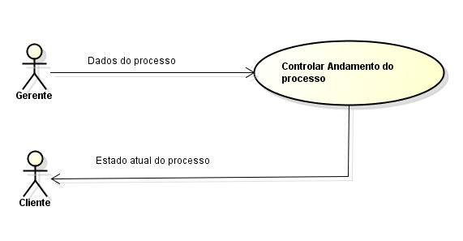

**Documento de Diagramas**

**Controle de Versão (no início de cada bloco)**

|  |  |  |  |
| --- | --- | --- | --- |
| **Versão** | **Data** | **Justificativa** | **Responsável** |
| **1.0** | **30/07/2013** | **Adicionando diagrama de casos de uso** | **Alexandre** |
| **1.2** | **02/09/2013** | **Adicionando árvore de dados** | **Jandrei** |
| **1.2** | **06/09/2013** | **Adicionando diagramas de classes e atividades** | **Alexandre** |
|  |  |  |  |

1. Diagrama de Casos de Uso (pode escolher se vai aqui ou no anterior)

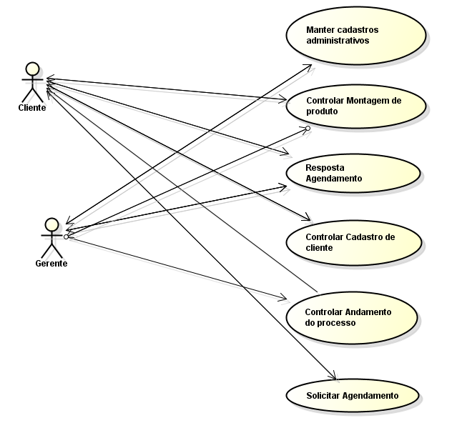

1. Diagrama de Conteúdo (Árvore de Dados)

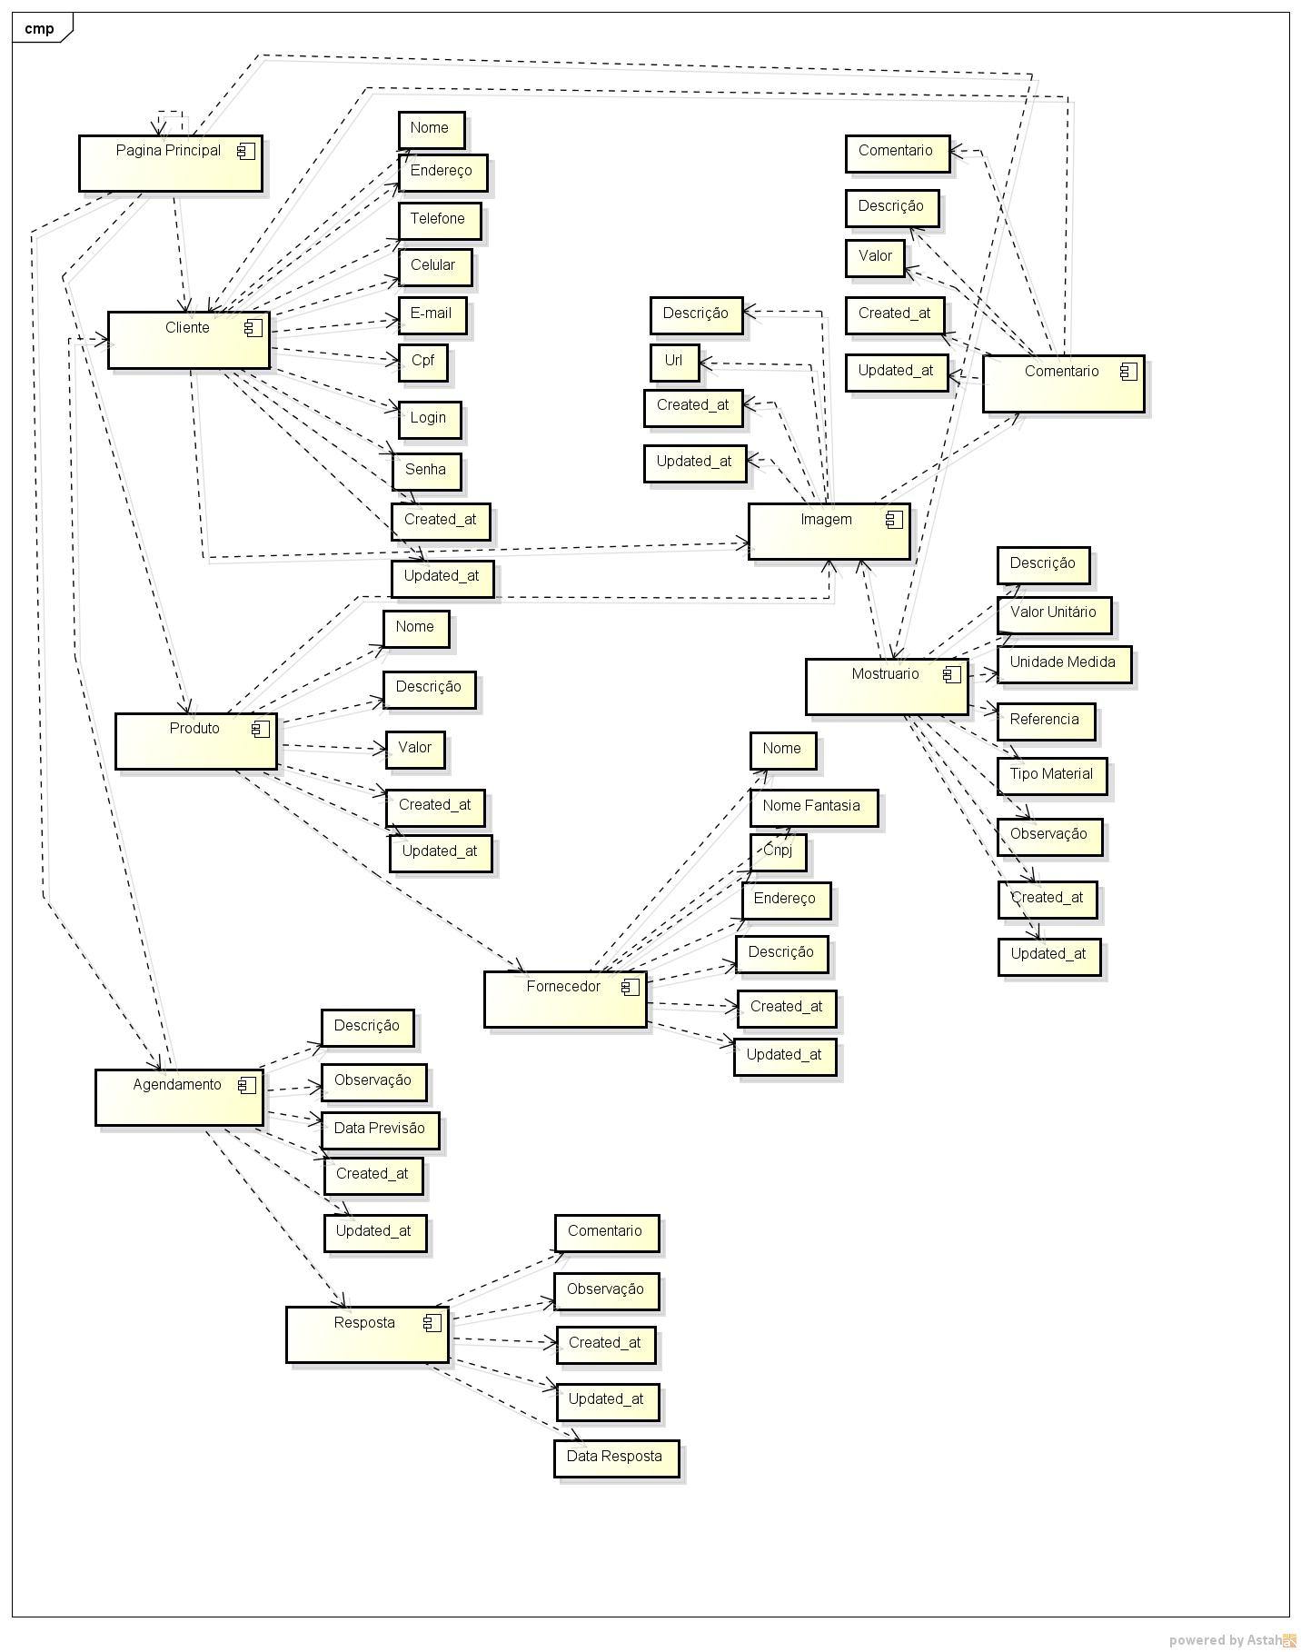

1. Diagrama de Classes

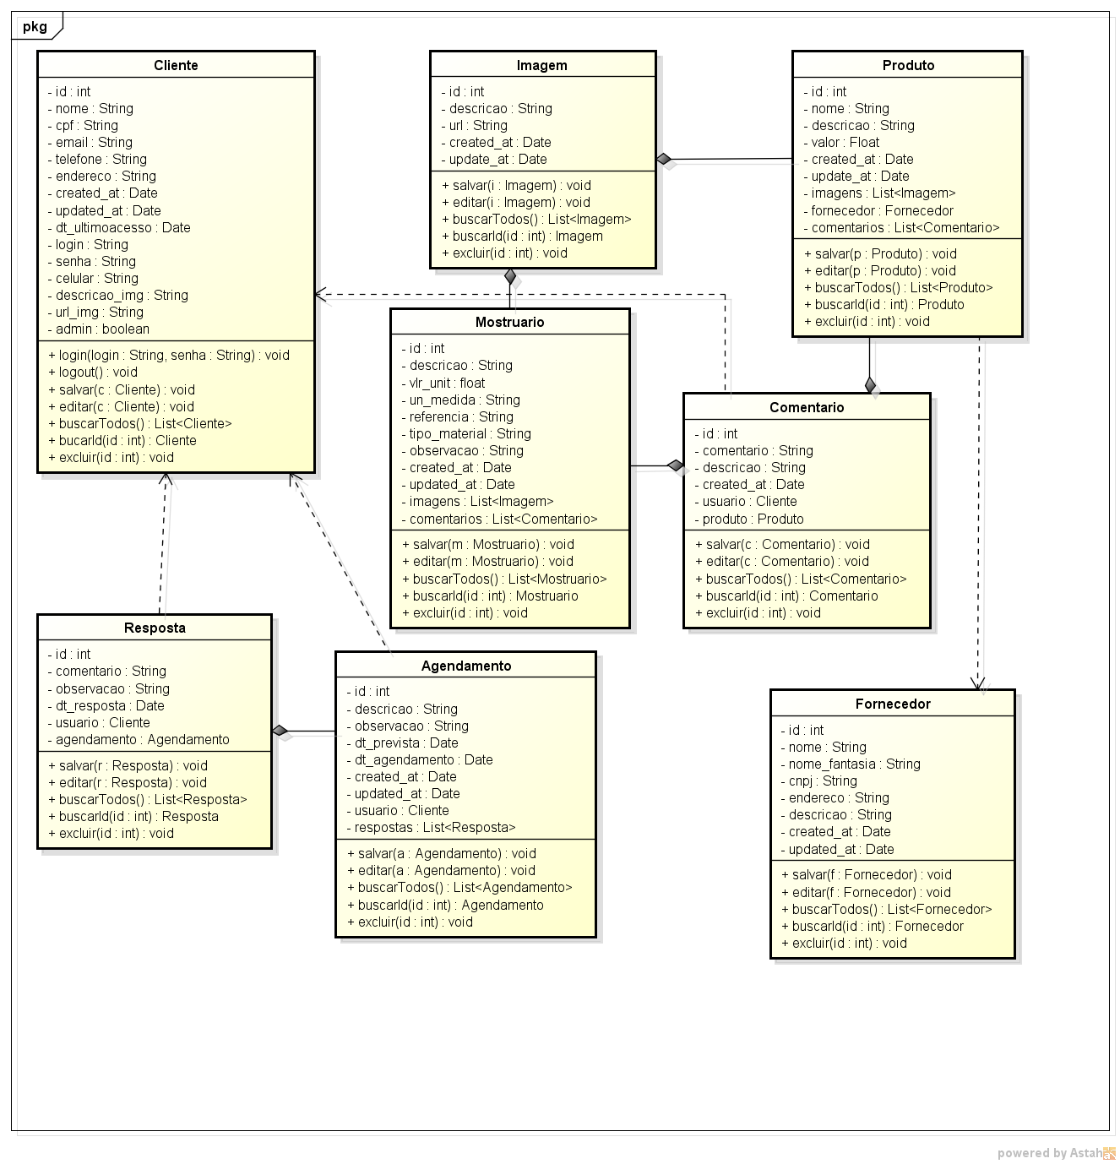

1. Diagrama de Atividades

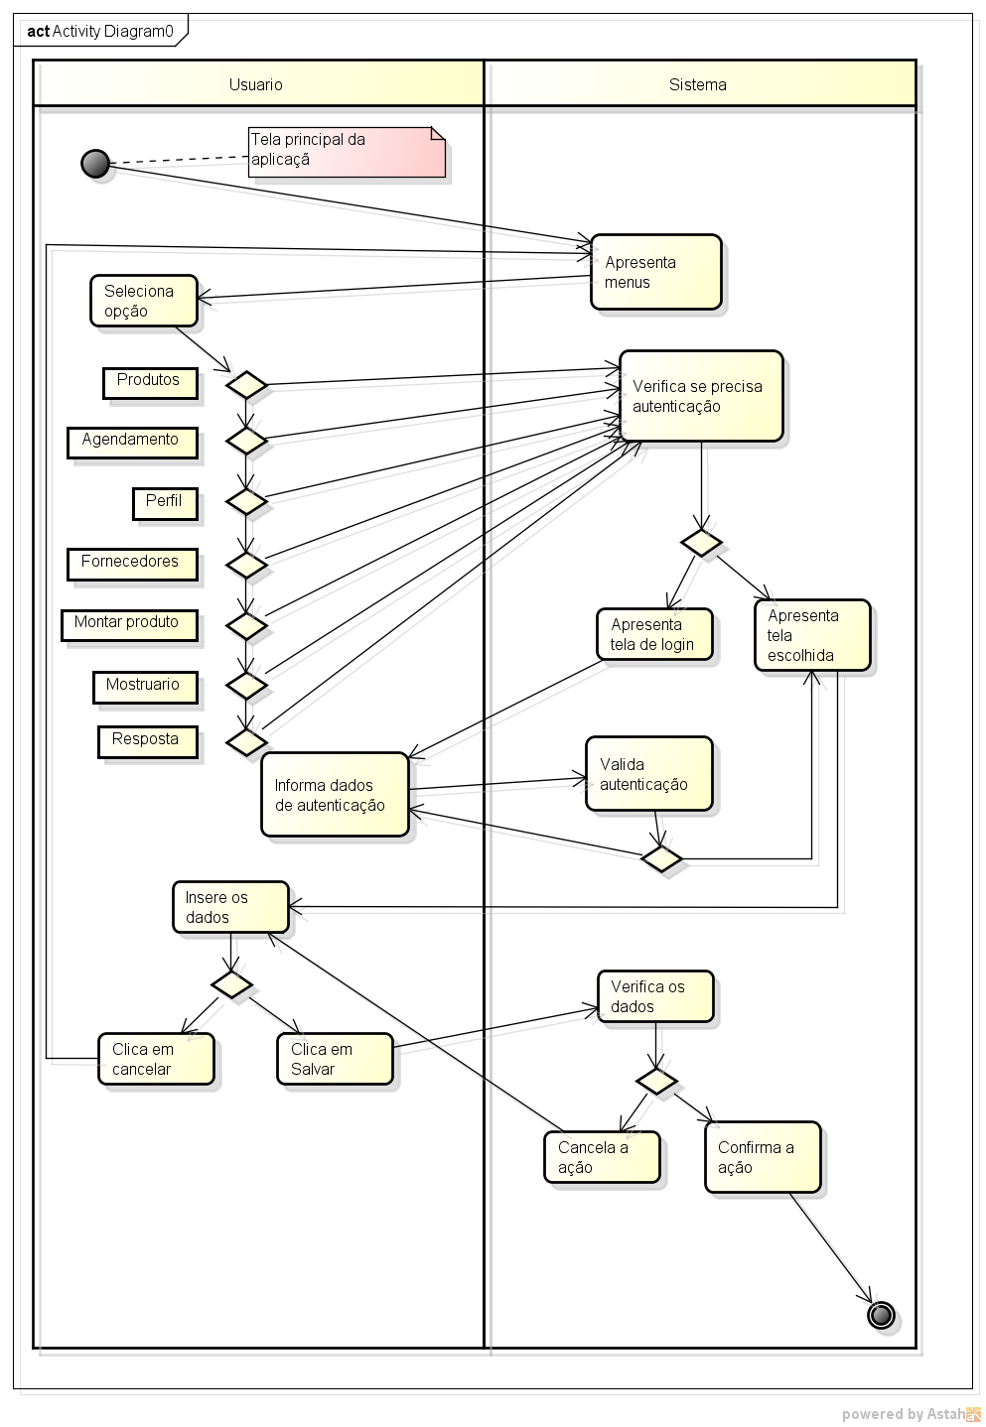

1. NVU
2. Projeto de Interface
   1. WebML ou WireFrame
   2. Protótipos
3. NVU

**Documento de Testes**

**Controle de Versão (no início de cada bloco)**

|  |  |  |  |
| --- | --- | --- | --- |
| **Versão** | **Data** | **Justificativa** | **Responsável** |
|  |  |  |  |
|  |  |  |  |
|  |  |  |  |

1. Casos de Testes